Krõllide rühma esinejad luulepäeval

LUULETUSTE LEHESADU

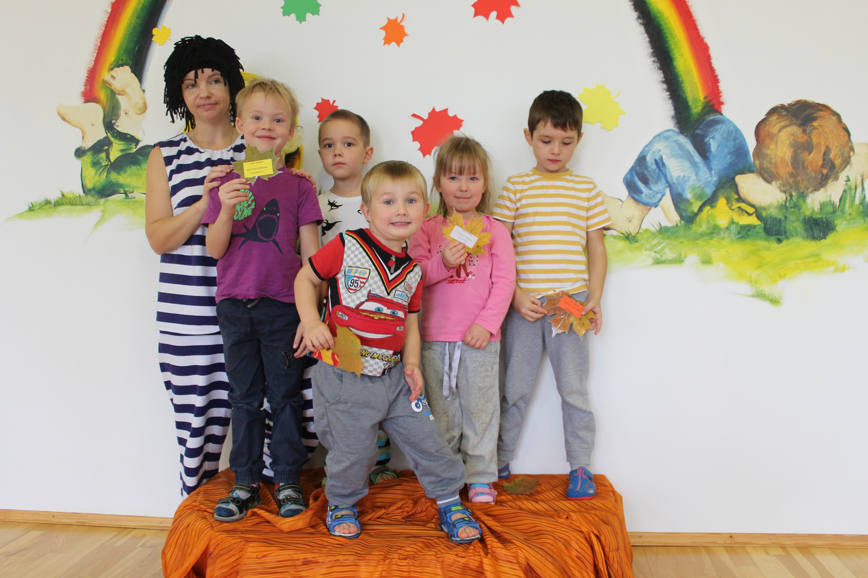

Esinesid:

Kadrine-Elisabeth Pärtin
Konrad Uibo
Robin Sõukand
Markus Miroljubov
Lucas Paalman

